天屿花园
看房交通指引和注意事项

看房现场有停车位，但数量有限，建议绿色出行。请看房家庭认真仔细阅读以下事项：

一、看房交通
看房家庭可选择以下任意一种形式前往项目现场看房（天屿花园营销中心（下简称销售中心），地址：深圳市龙华区观澜街道宝盛陆西侧：
（一）乘坐地铁
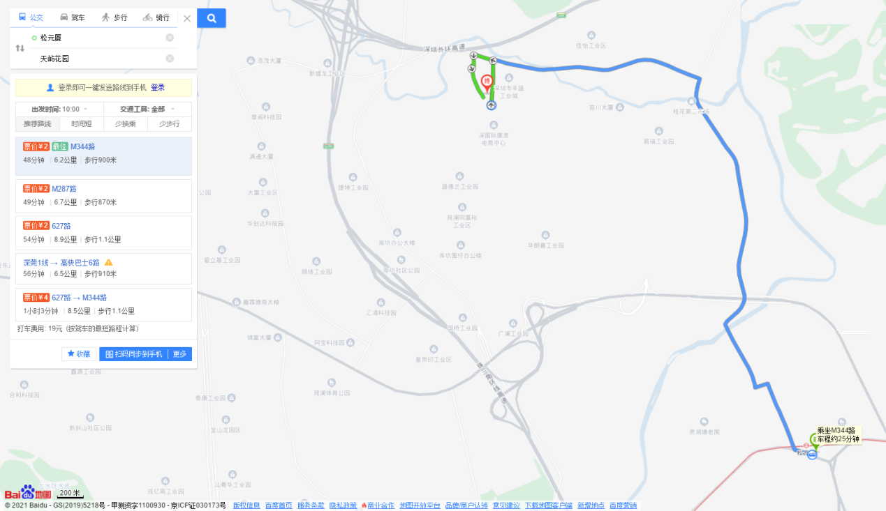
1、您的位置→松元厦地铁站→观澜街道执法大队站（M287路、深莞1线→高快巴士6路）→步行约680米到销售中心。

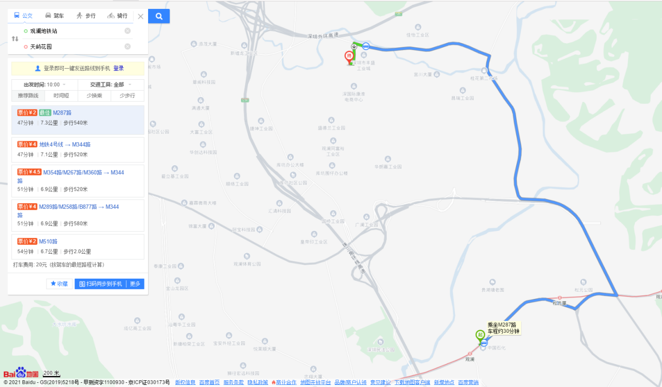
2、您的位置→观澜地铁站→观澜街道执法大队站（M287路、M510路、b875路等）→步行约680米到销售中心。

（二）乘坐公交（请密切留意最新公共交通信息）
1、您的位置→康淮电商中心站（M344路）→步行约50米到销售中心。
2、您的位置→观澜街道执法大队站（M287、高快巴士6路）→步行约680米到销售中心。
3、您的位置→大福社区工作站（M287、高快巴士6路）→步行约460米到销售中心。

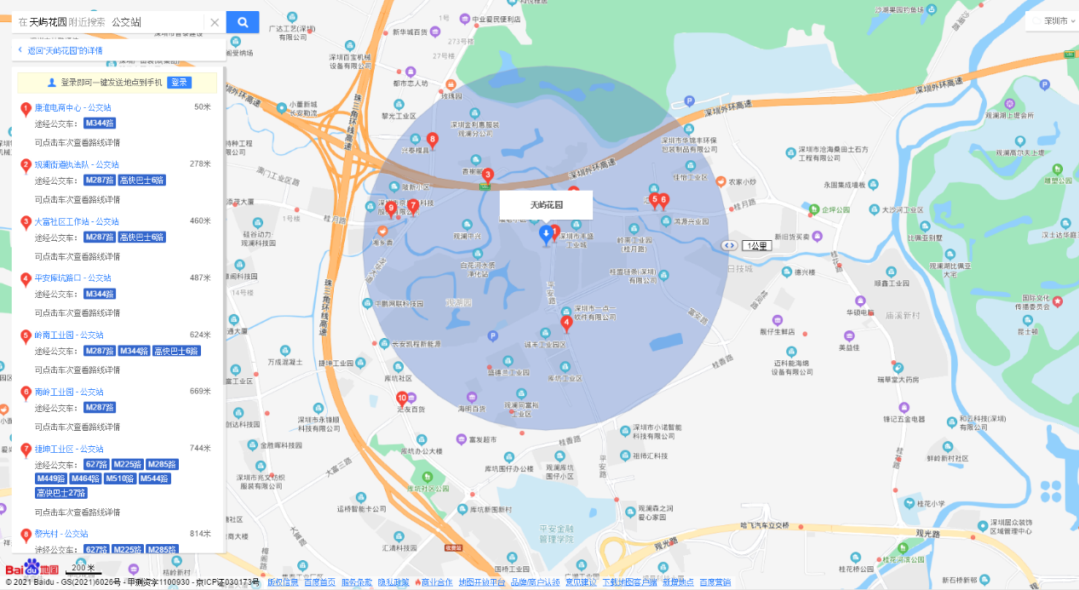

（二）自驾车（注：现场停车位数目较少，建议滴滴或公交出行）
1．从罗湖出发：梅观路→珠三角环线高速→观澜平安路—天屿花园营销中心
2．从福田出发：彩田路→梅观路→珠三角环线高速→观澜平安路—天屿花园营销中心
3．从宝安出发：S301南坪快速→珠三角环线高速→观澜平安路—天屿花园营销中心
4．从龙华出发：龙华大道→桂香路→观澜平安路→天屿花园销售中心
5．从南山出发：北环大道→珠三角环线高速→观澜平安路—天屿花园营销中心
6．从龙岗出发：深圳外环高速→珠三角环线高速→观澜平安路—天屿花园营销中心

二、交通区位图
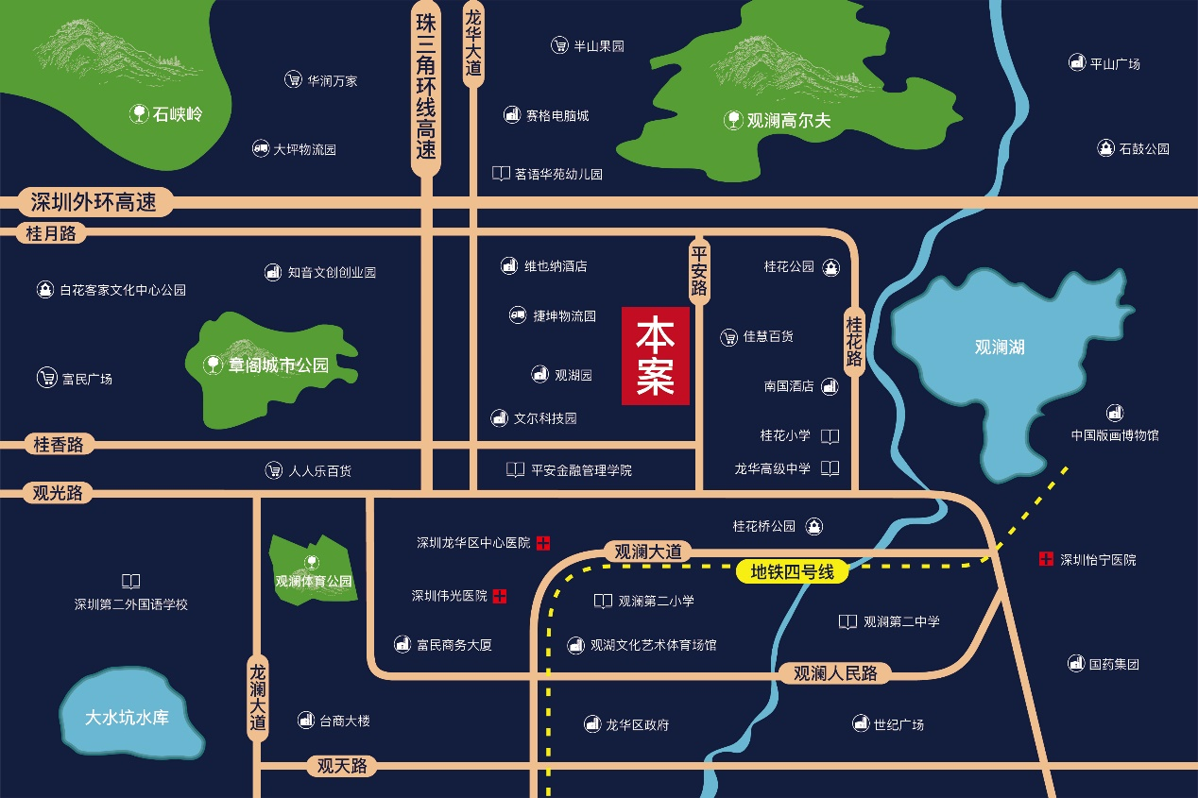
三、注意事项
（一）看房家庭须按约定的时间，凭申请人身份证、预约看房回执单参加看房活动。
（二）考虑到看房现场接待能力有限，为了营造顺畅、良好的看房环境，请每个看房家庭最多安排两人现场看房。从安全角度考虑，请看房家庭尽量不要携带老人、儿童。
（三）为了保证看房家庭人身安全，请遵循现场工作人员统一安排，不要在看房现场随意走动，以免发生意外。
（四）疫情防控措施：
1、现场看房人员须佩戴口罩入场并接受体温检测；
2、现场看房人员须提前准备绿色健康码进场看房

如有任何疑问，欢迎来电咨询：（0755）→28131818。

深圳丰盛实力钢管有限公司
2021年9月23日

